嵌入式系统设计实验报告

实验五
通过busybox制作根文件系统

学 号：PE20060014
姓 名：王晨
专 业：计算机科学与技术
指导老师：张辉

2020 年 1 月8 日
一、 实验要求
通过busybox创建文件系统
检查生成的文件系统
在开发板上启动自己生成的文件系统

二、 实验条件
1、 硬件条件：Macbook pro
2、 软件条件：Mac OS Big Sur 11.01
VMware fusion pro虚拟机
Ubuntu 20.04.1 64位

实验过程
- 使用busybox创建文件系统
这部分参考https://www.cnblogs.com/electronic/p/11146614.html进行制作。
- 首先到官网https://busybox.net/downloads/下载busybox，这里选了1.14.4（尝试了高版本1.30.0失败）

2. 配置交叉编译工具
打开Makefile修改内容：
164行 CROSS_COMPILE ?= 改为：CROSS_COMPILE ?= arm-linux-
190行 ARCH ?= $(SUBARCH) 改为：ARCH ?= arm
以及：
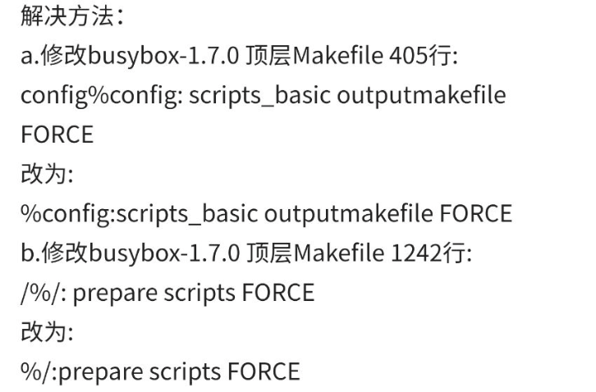
1.14.4版本的busybox还需要修改一处地方才能正常make，但是我忘记是哪里了。

3. 导出配置文件make defconfig

4. 自定义图形化配置界面
make menuconfig，添加 insmod rmmod modinfo等命令，1.14.4busybox有些命令没有，不用管。

5.编译
make all -j4 V=1
make install
编译完成后可以看到在/busybox1.14.4目录下有文件夹/_install

6.构建基础文件和目录
进入/_install目录创建根文件系统下所需目录：
_install$ mkdir dev etc home lib mnt proc root sys tmp var -p
在_install/etc目录下创建inittab文件：_install $ touch etc/inittab
并将如下代码复制如inittab文件中：
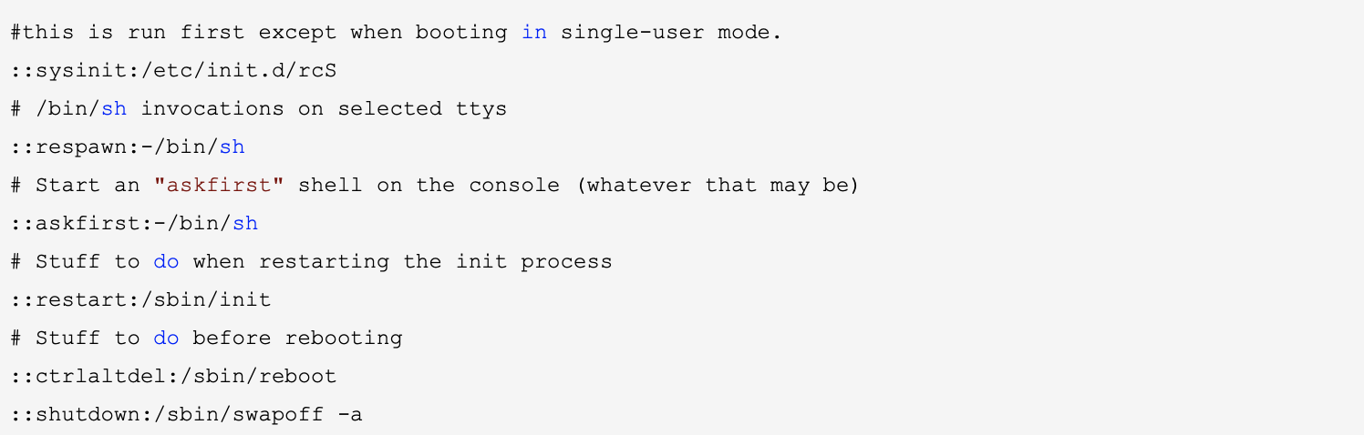
继续创建目录及文件如下：
(1) _install $ mkdir etc/init.d/ -p
(2) _install $ touch etc/init.d/rcS
(3) _install $ gedit etc/init.d/rcS 在此文件内添加内容如下：
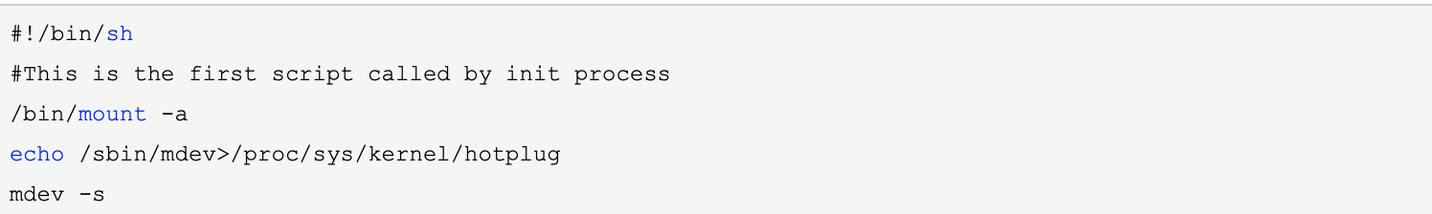
(4)_install $ touch etc/fstab
_install $ gedit etc/fstab 文件中添加内容如下：
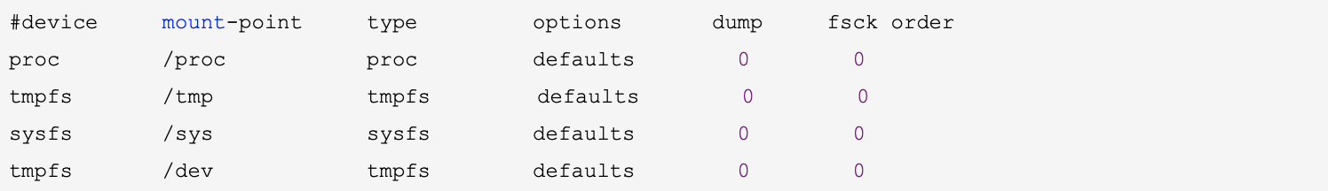
(5)_install $ touch etc/profile
_install $ gedit etc/profile 文件中添加内容如下：
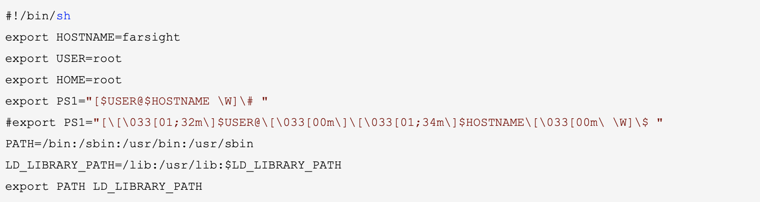

7. 添加动态库支持
_install$ cp/usr/local/arm/gcc-4.6.4/arm-none-linux-gnueabi/sysroot/lib/* lib -ra
这里添加了4.6.4版本的动态库，是不行的，最后烧写的时候会报错
Failed to execute /linuxrc. Attempting defaults...
或者Kernel panic - not syncing: Attempted to kill init!
必须采用4.3.2版本的动态库，猜测可能是因为需要和飞凌给的uboot和系统镜像匹配。
因此我直接将飞凌的文件系统下lib的动态库都cp到了busybox文件系统下的lib目录下。最后可以烧写成功。

8. 制作yaffs2文件系统映像
这里按照开发手册制作即可。 将文件系统映像制作工具，mkyaffs2image-nand2g 拷贝到你的工作目录下，输入命令（注意这里使用256m版本工具是不行的）：
#./mkyaffs2image-nand2g _install rootfs.yaffs2 （_install下文件一定要开放权限否则烧写系统可能失败）
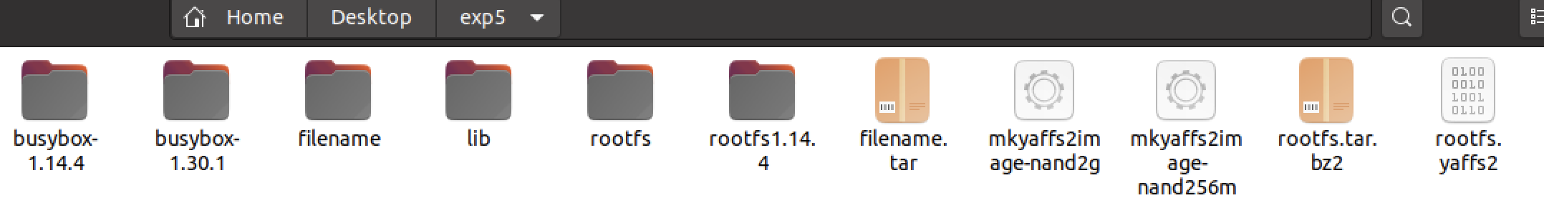
得到rootfs.yaffs2后同实验1重新烧写系统即可。
最后在串口看到如下文件系统即为完成：
